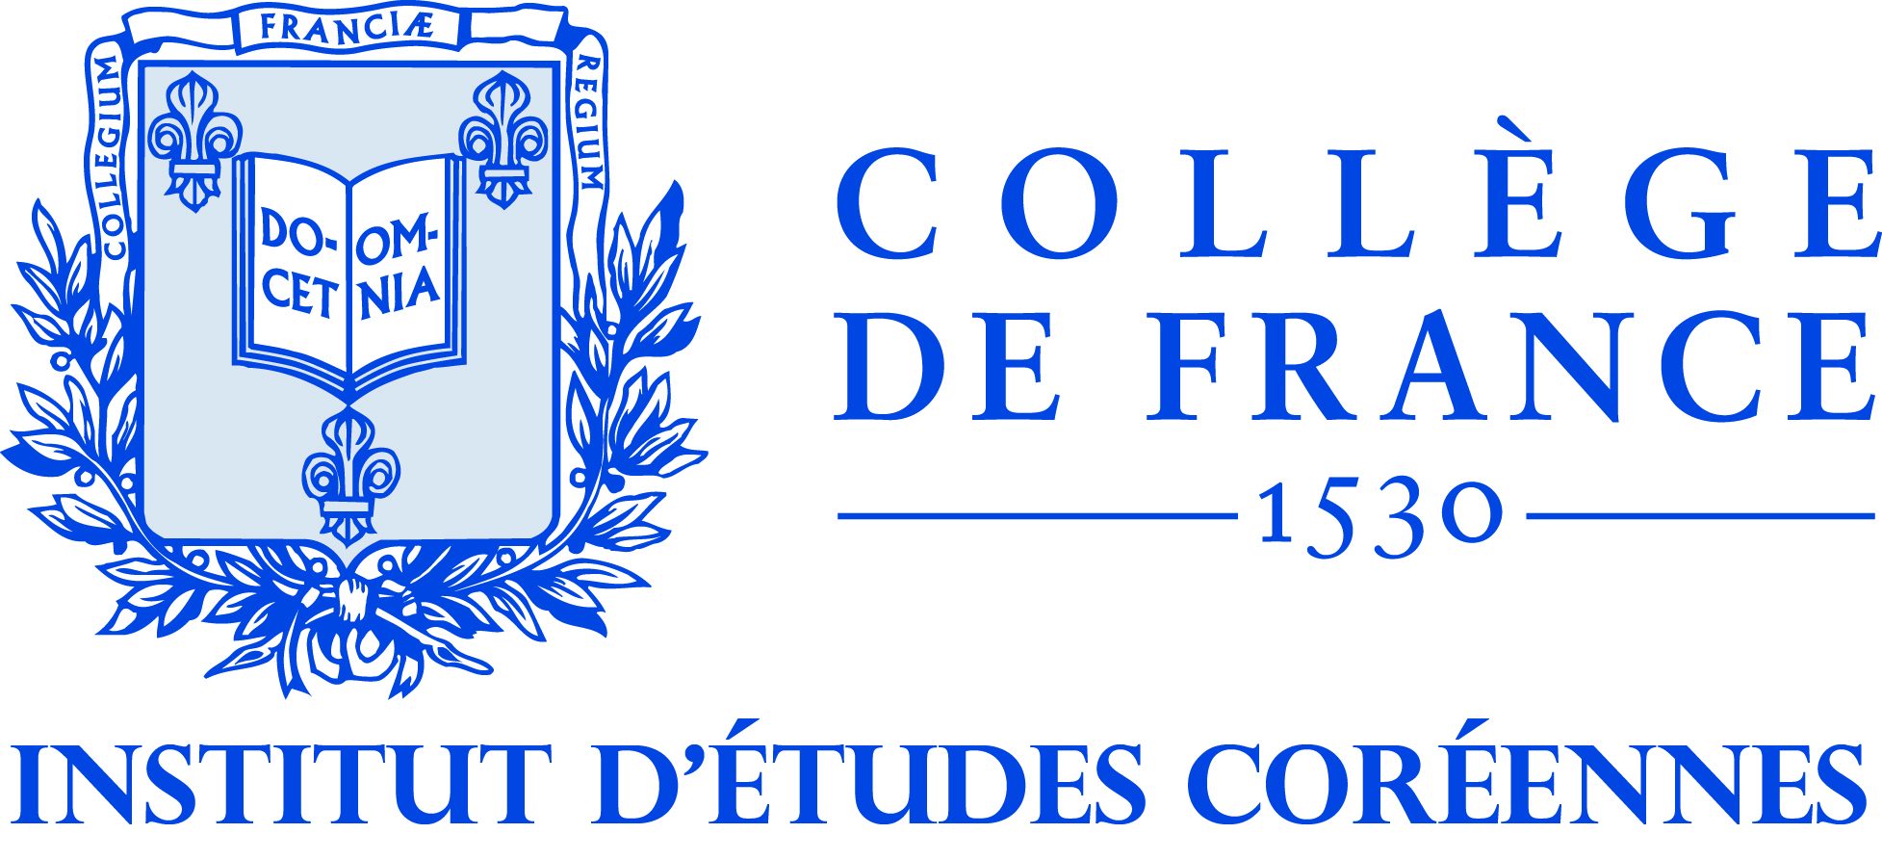

Réouverture de la bibliothèque
de l’Institut d’études coréennes du Collège de France
le 14 novembre 2016
http://www.college-de-france.fr/site/bibliotheques-archives/bibliotheque-de-l-institut-d-etudes-coreennes.htm

Par suite du déménagement provisoire lié aux travaux de rénovation prévus pour une durée d’environ trois ans, toutes les bibliothèques des Instituts d’Extrême-Orient* appartenant à l’Institut des Civilisations du Collège de France, et celle de la Société Asiatique, fermées depuis le 1er juin dernier, accueilleront de nouveau leurs usagers à partir du lundi 14 novembre 2016.

La nouvelle adresse est au n° 49 bis, avenue de la Belle Gabrielle 75012 Paris (Voir le plan d’accès). Les numéros de téléphone et les adresses électroniques du personnel restent inchangés et les horaires d’ouverture de la salle de lecture sont du lundi au vendredi de 10h à 18h. Attention : présentation obligatoire de la carte de lecteur à l’arrivée.
http://www.college-de-france.fr/site/bibliotheques-archives/institut-d-extreme-orient.htm

*Les Instituts d’Extrême-Orient sont, par ordre alphabétique, l’Institut d’études coréennes, l’Institut d’études indiennes, l’Institut d’études tibétaines, l’Institut des hautes études chinoises et l’Institut des hautes études japonaises.

Message posté par l’Institut d’études coréennes du Collège de France

